动感地带世界杯音乐盛典
广 告 主：咪咕音乐
所属行业：互联网
执行时间：2022.11.18-12.21
参选类别：元宇宙营销类
营销背景
在2022年疫情防控常态化第三年的背景下，咪咕音乐难以举办线下大型户外演唱会，只能往演出线上化、虚拟化方向发展。而线上，正好遇到四年一度“球”级IP——世界杯，其巨大流量和影响力聚焦了全球用户关注。
在线上线下双重绝境中，借中国移动咪咕2022卡塔尔世界杯转播商独家资源，联动“卡塔尔世界杯”与“音乐盛典咪咕汇”体娱双IP，借5G+算力网络打造出全球首个全场景数实融合世界杯元宇宙音乐盛典。
营销目标
结合MIGU路线图，全面向元宇宙化升级，与2022卡塔尔世界杯深度融合，打造行业首场以超写实视觉为载体、多人沉浸体验、真实直播的元宇宙互动盛典，最大程度还原“线下”临场感，为咪咕汇音乐盛典制造声量，树立云演艺行业新标杆。
策略与创意
执行策略：
聚焦项目核心基因爆点，紧扣“世界杯”与“音乐盛典”两大热点，借元宇宙全景化的超写实创意空间，融合交互和科技优势，从空间科技线、盛典娱乐线、赛事互动线，触达多圈层，以全图景打造多维看点，吸引全民关注，提高咪咕汇IP声量，促进演艺票务销售转化。
内容创意：
基于咪咕元宇宙建立社交场景，包装“星座·M”世界，以“元力现·场 动感无界”为主题，推出整体传播思路。借元宇宙的能量，连接科技+音乐+体育，融合前沿科技，打造颠覆式舞美现场；全方位融合世界杯，积蓄热度造势；更有艺人+数智人融合的创新演出，丰富盛典内容，打造一场超写实、沉浸式、全民共振的狂欢盛宴！
执行过程/媒体表现
【预热期】
在世界杯开幕前期，咪咕音乐联合苏醒、旅行团乐队等原创歌手发布专辑《球迷故事》，吸引大众关注，随即发布活动主KV和元宇宙概念先导片，路透星座·M，为本次活动预热。
活动主KV：
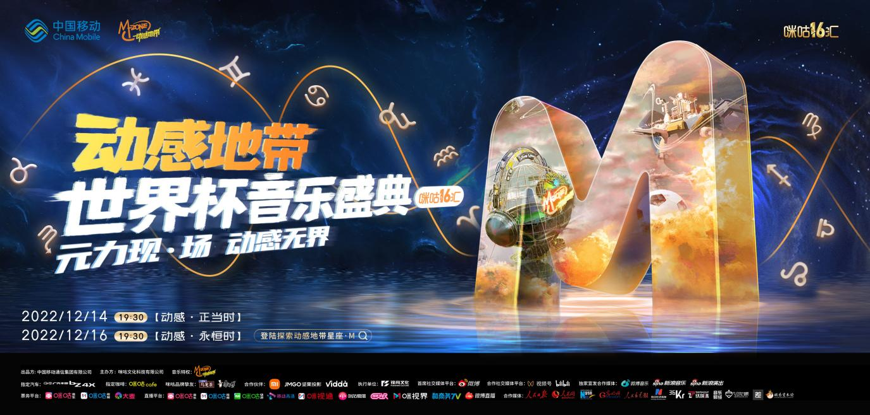
视频链接：
《动感地带世界杯音乐盛典》元宇宙概念先导片：https://www.bilibili.com/video/BV1wP411g7X3/?spm_id_from=333.337.search-card.all.click&vd_source=637584733f8210cc57ba44e16d48341e
随后发布神秘剪影海报，设置悬念，勾起了大家对于神秘剪影的猜想。
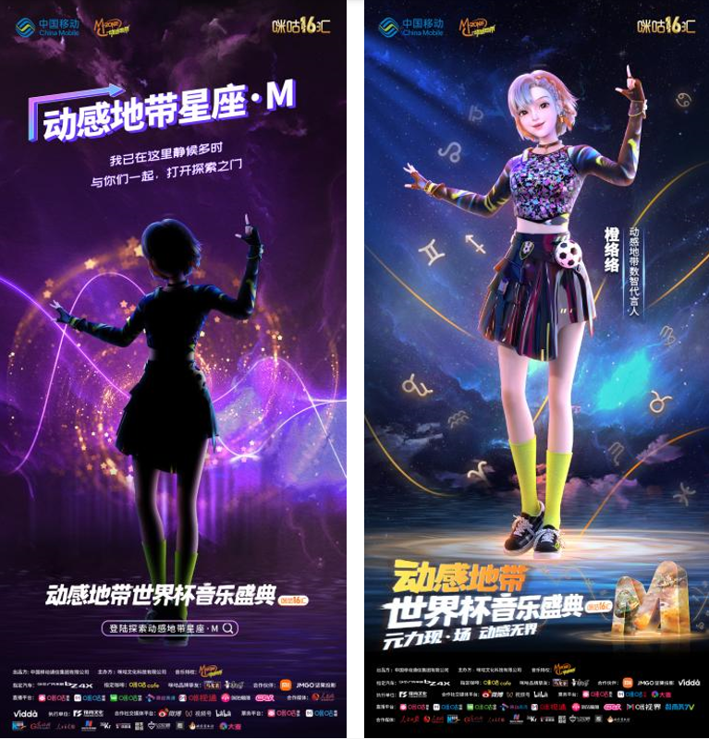
并着赛事进程的深入，我们逐步开放不同主题的元宇宙空间和娱乐功能，让用户感受揭秘快感的同时，沉浸式地体验不同空间的乐趣。并由动感地带品牌数智代言人橙络络作为向导，为每个空间制作玩法长图，引导用户参与体验。
【爆发期】
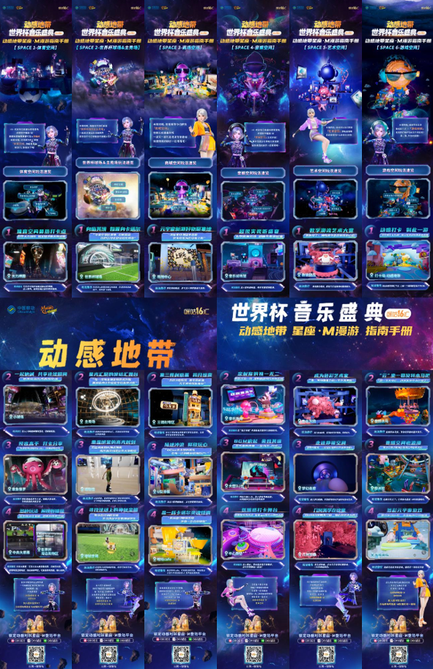
当元宇宙中的用户越聚越多，赛事也逐渐达到最高潮，便利用艺人ID视频公布全明星阵容，更有刘畊宏、徐梦桃及其数智人分身上场助阵，借豪华阵容+新奇体验，拉动粉丝大众讨论，为动感地带世界杯音乐盛典造势。
视频链接：
《明星ID混剪》：https://share.api.weibo.cn/share/367276912,4846577506845920.html?weibo_id=4846577506845920&wx=1
为了进一步打破圈层触达更多用户，我们与美图秀秀跨界联动，共同推出的“星座M滤镜”被广泛使用，收获用户好评；而各行业一线品牌也纷纷跨界加盟，入驻元宇宙空间，多方联动实现跨次元破圈营销。
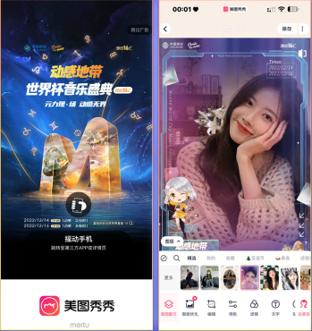
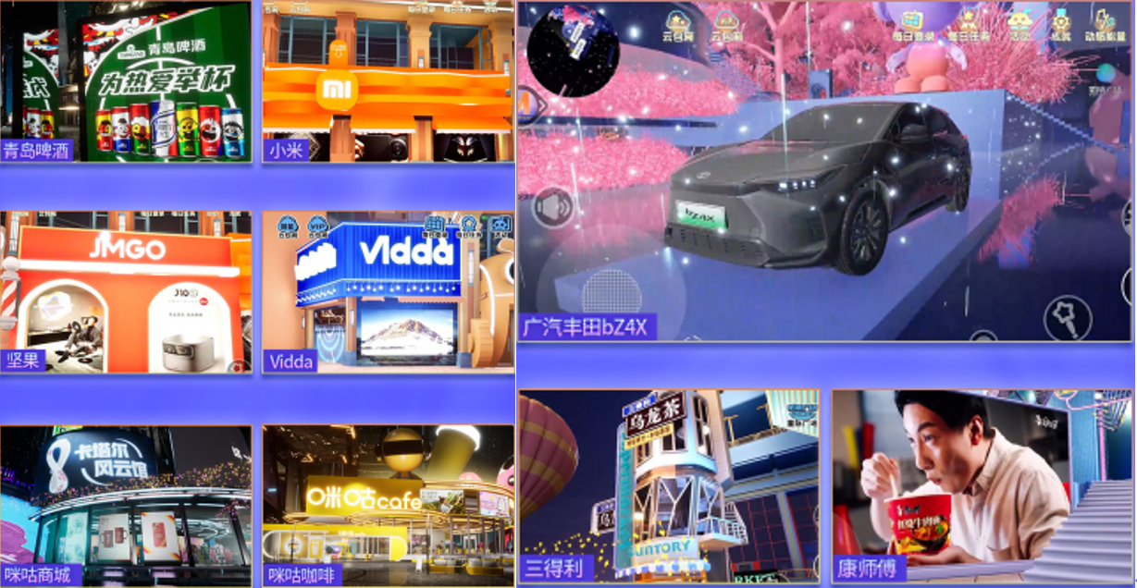
盛典当日，我们还在上海、南京、成都等城市为歌迷粉丝们举行了第二现场VR观演活动，成功让元宇宙空间的音乐盛典“反向破壁”走进了现实生活。
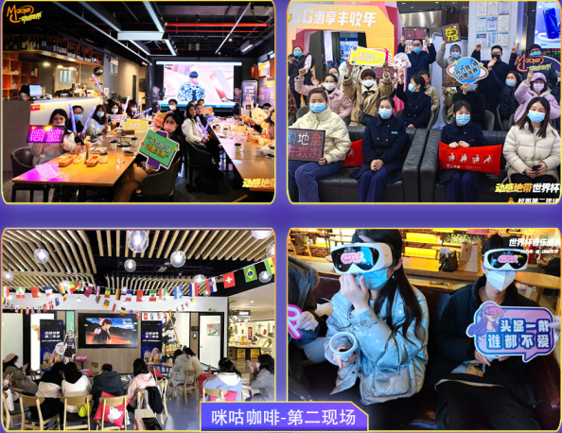
【长尾期】
演出结束后，联动媒体和跨界KOL组成趣评阵容，从专业和趣味两大方向，对动感地带世界杯音乐盛典进行点评，同时将艺人演出内容制作成视频彩铃，借助三方影响力拉动动感地带世界杯音乐盛典热度，提高咪咕汇IP声量，长期渗透咪咕音乐星座·M元宇宙价值。
多媒体曝光
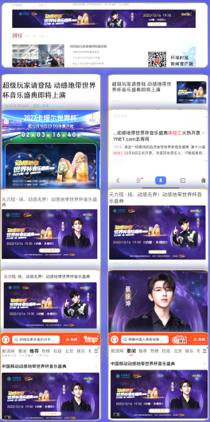
视频彩铃放送精彩内容
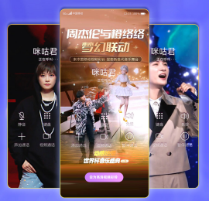
跨界KOL点评视频封面
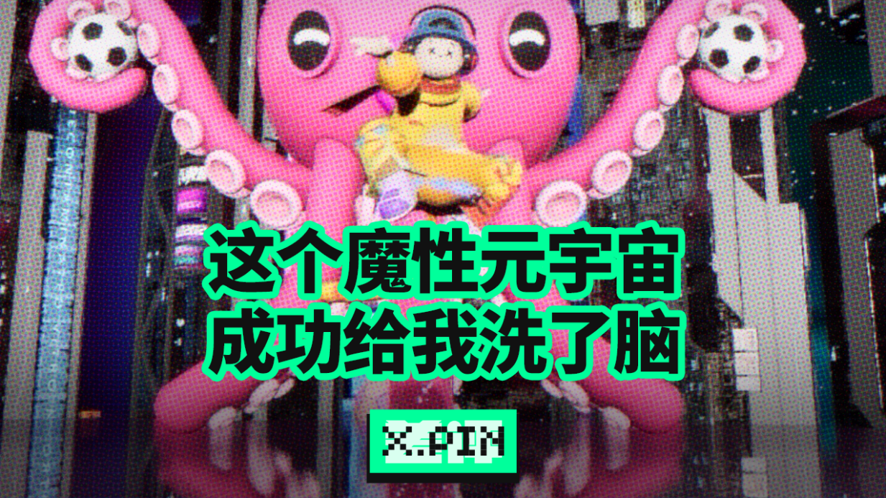
营销效果与市场反馈
截至2022年12月19日，动感地带世界杯音乐盛典全场景总曝光超94亿，观看人次超3.76亿，互动量超1213万，全平台热搜167个，媒体报道11000+篇。

